|  |  |  |
| --- | --- | --- |
| КОМИТЕТ  РЕСПУБЛИКИ ТАТАРСТАН  ПО ОХРАНЕ ОБЪЕКТОВ КУЛЬТУРНОГО НАСЛЕДИЯ | 250px-Coat_of_Arms_of_Tatarstan | ТАТАРСТАН РЕСПУБЛИКАСЫНЫӉ МӘДӘНИ МИРАС ОБЪЕКТЛАРЫН САКЛАУ КОМИТЕТЫ |

**ПРИКАЗ БОЕРЫК**

|  |  |  |  |
| --- | --- | --- | --- |
|  |  | № |  |

г. Казань

Об утверждении границ территории объекта культурного наследия регионального значения «Дом помещика Мельгунова», 2–я половина XIX в., расположенного по адресу: Республика Татарстан, Заинский муниципальный район, Новоспасское сельское поселение, с. Новоспасск, ул. Заречная

В соответствии с Федеральным законом от 25 июня 2002 года № 73-ФЗ   
«Об объектах культурного наследия (памятниках истории и культуры) народов Российской Федерации», Законом Республики Татарстан от 1 апреля 2005 года № 60-ЗРТ «Об объектах культурного наследия в Республике Татарстан», в целях сохранения и государственной охраны объектов культурного наследия регионального значения и их территорий, как объектов градостроительной деятельности особого регулирования, приказываю:

1. Утвердить границы территории объекта культурного наследия регионального значения «Дом помещика Мельгунова», 2–я половина XIX в., расположенного по адресу: Республика Татарстан, Заинский муниципальный район, Новоспасское сельское поселение, с. Новоспасск, ул. Заречная, согласно приложению   
   к настоящему приказу.

2. Отделу учета объектов культурного наследия и градостроительной деятельности обеспечить внесение сведений о границах территории объекта культурного наследия регионального значения «Дом помещика Мельгунова»,   
2–я половина XIX в., расположенного по адресу: Республика Татарстан, Заинский муниципальный район, Новоспасское сельское поселение, с. Новоспасск,   
ул. Заречная, в единый государственный реестр объектов культурного наследия (памятников истории и культуры) народов Российской Федерации и в Единый государственный реестр недвижимости.

3. Контроль за исполнением настоящего приказа оставляю за собой.

Председатель И.Н. Гущин

Приложение к приказу   
Комитета Республики Татарстан по охране объектов культурного наследия

от \_\_\_\_\_\_\_\_\_\_\_ 2023 № \_\_\_\_\_\_

**Границы территории**

объекта культурного наследия регионального значения   
«Дом помещика Мельгунова», 2–я половина XIX в., расположенного по адресу: Республика Татарстан, Заинский муниципальный район, Новоспасское сельское поселение, с. Новоспасск, ул. Заречная

Карта (схема)

границ территории объекта культурного наследия регионального значения   
«Дом помещика Мельгунова», 2–я половина XIX в., расположенного по адресу: Республика Татарстан, Заинский муниципальный район, Новоспасское сельское поселение, с. Новоспасск, ул. Заречная

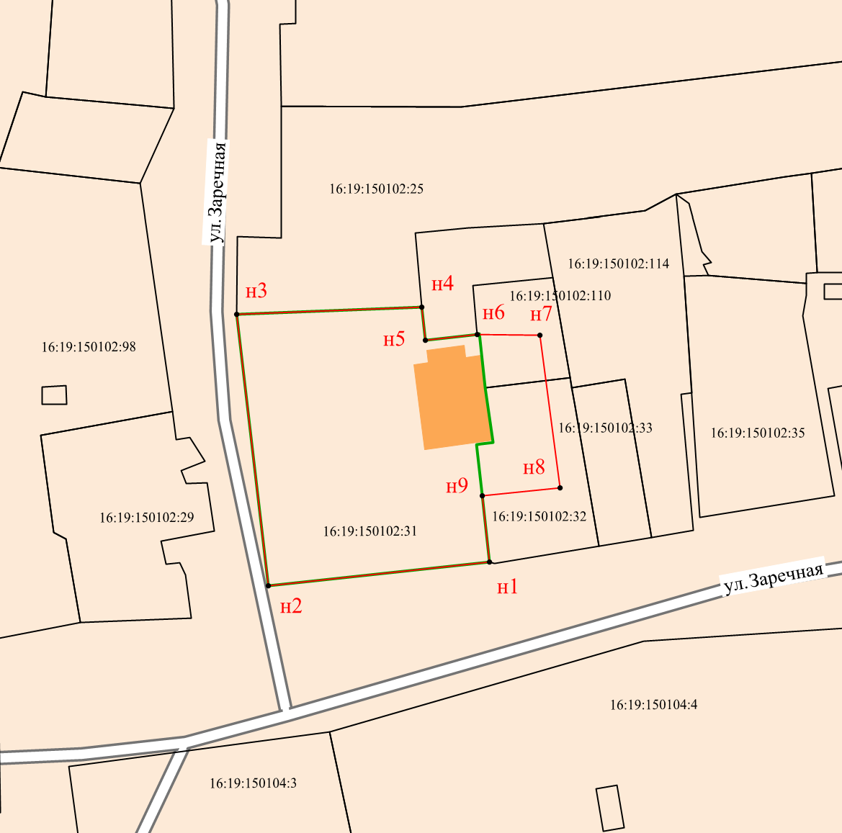

Масштаб 1:1000

Используемые условные знаки и обозначения:

|  |  |
| --- | --- |
|  | – объект культурного наследия «Дом помещика Мельгунова,  2-я пол. 19 в.» |
|  | – границы территории объекта культурного наследия |
| **1 – 9** | – номер характерной точки границы территории объекта культурного наследия |
| 16:19:150102:31 | – кадастровый номер земельного участка |
|  | – граница земельного участка объекта культурного наследия |

Картографическое описание   
границ территории объекта культурного наследия регионального значения  
«Дом помещика Мельгунова», 2–я половина XIX в., расположенного по адресу: Республика Татарстан, Заинский муниципальный район, Новоспасское сельское поселение, с. Новоспасск, ул. Заречная

Границы территории объекта культурного наследия регионального значения   
«Дом помещика Мельгунова», 2–я половина XIX в., расположенного по адресу: Республика Татарстан, Заинский муниципальный район, Новоспасское сельское поселение, с. Новоспасск, ул. Заречная, проходят:

|  |  |  |
| --- | --- | --- |
| Прохождение границ | | Описание прохождения границ |
| от точки | до точки |
| 1 | 2 | 3 |
| 1 | 2 | от точки 1, расположенной на юго-восточной границе земельного участка с кадастровым номером 16:19:150102:31 в юго-западном направлении  на расстоянии 41.53 метра до точки 2, расположенной на юго-западной границе земельного участка 16:19:150102:31 |
| 2 | 3 | от точки 2, расположенной на юго-западной границе земельного участка с кадастровым номером 16:19:150102:31 в северо-западном направлении  на расстоянии 51.08 метра до точки 3, расположенной на северо-западной границе земельного участка 16:19:150102:31 |
| 3 | 4 | от точки 3, расположенной на северо-западной границе земельного участка с кадастровым номером 16:19:150102:31 в восточном направлении  на расстоянии 34.64 метра до точки 4, расположенной на северной границе земельного участка с кадастровым номером 16:19:150102:31 |
| 4 | 5 | от точки 4, расположенной на северной границе земельного участка с кадастровым номером 16:19:150102:31 в юго-восточном направлении  на расстоянии 6.27 метра до точки 5 |
| 5 | 6 | от точки 5, расположенной на внутриквартальной территории в северо-восточном направлении  на расстоянии 9.78 метра до точки 6, расположенной  на северо-восточной границе земельного участка с кадастровым номером 16:19:150102:31 |
| 6 | 7 | от точки 6, расположенной на северо-восточной границе земельного участка с кадастровым номером 16:19:150102:31 в юго-восточном направлении  на расстоянии 11.70 метра до точки 7, расположенной на внутриквартальной территории |
| 1 | 2 | 3 |
| 7 | 8 | от точки 7, расположенной на внутриквартальной территории в юго-восточном направлении на расстоянии 28.81 метра до точки 8 |
| 8 | 9 | от точки 8, расположенной на внутриквартальной территории в юго-западном направлении на расстоянии 14.72 метра до точки 9 |
| 9 | 1 | от точки 9, расположенной на внутриквартальной территории в юго-восточном направлении  на расстоянии 12.40 метра до точки 1, расположенной на юго-восточной границе земельного участка  с кадастровым номером 16:19:150102:31 |

Таблица характерных точек

границ территории объекта культурного наследия регионального значения   
«Дом помещика Мельгунова», 2–я половина XIX в., расположенного по адресу: Республика Татарстан, Заинский муниципальный район, Новоспасское сельское поселение, с. Новоспасск, ул. Заречная

|  |  |  |
| --- | --- | --- |
| № | Координаты характерных точек  в местной системе координат (МСК-16) | |
| X | Y |
| 1 | 404100.75 | 2311386.67 |
| 2 | 404096.35 | 2311345.37 |
| 3 | 404147.09 | 2311339.48 |
| 4 | 404148.46 | 2311374.09 |
| 5 | 404142.22 | 2311374.74 |
| 6 | 404143.34 | 2311384.46 |
| 7 | 404143.21 | 2311396.16 |
| 8 | 404114.65 | 2311399.96 |
| 9 | 404113.08 | 2311385.32 |
| 1 | 404100.75 | 2311386.67 |